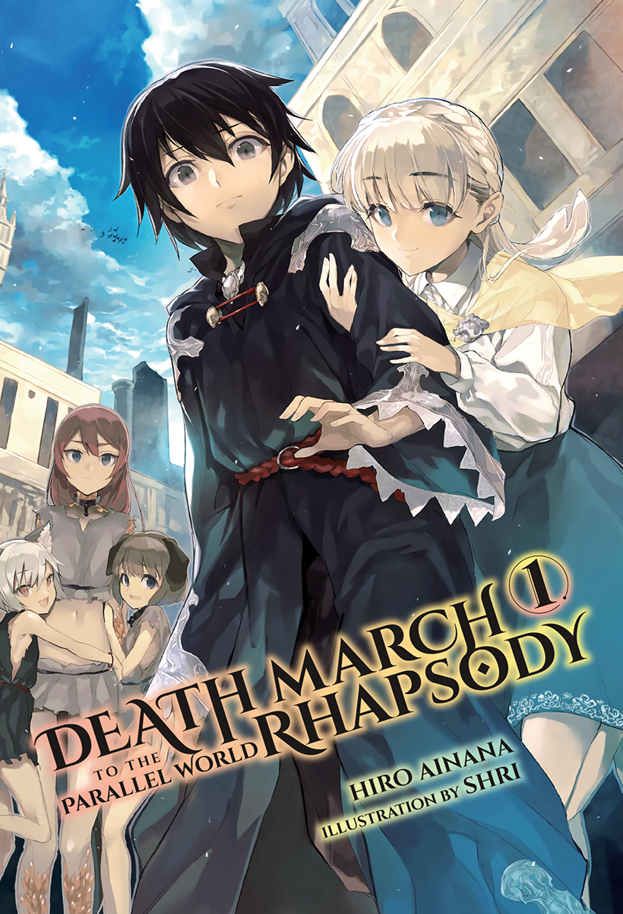
Death March — المجلد الأول

بدا الأمر وكأنه نوع من ميزات الواقع المعزز (AR) الشبيهة بتلك المستخدمة هذه الأيام في ألعاب الهواتف الذكية وما شابهها. «هل يُفترض بهذه أن تكون لعبة؟» تذمرتُ وأنا أحاول خداع أطرافي لتتحرك. ولسبب ما، شعرتُ بجسدي أخف قليلاً وأنا أفعل ذلك.
---
لم يكن لدي أدنى فكرة عما كان يقوله لي الرجل السحلية، لكنني استطعت التخمين. «أتريدني أن آخذ هذا السيف وأقاتل؟» وبالكاد كنت قد استعدت قواي، فكافحت لأجعل جسدي يتحرك، ممتداً بيدي نحو السيف. ورغم أن الأمر قد يبدو سخيفاً بالنظر إلى أنني كنت أحلم، إلا أن الخوف الذي شعرتُ به كان حقيقياً تماماً.
---
قبضتُ على السلاح كأنني أتشبث بقشة. وفي تلك اللحظة، ولسبب ما، لم يخطر ببالي أن أتوسل من أجل حياتي.
تسارعت أفكاري. فلم يسبق لي قط أن تلقيتُ أي نوع من دروس المبارزة أو الكيندو. بل إنني لم أرفع حتى مجرفة في مزرعة، أو أستخدم مطرقة خشبية لصنع الموتشي في ليلة رأس السنة. لذا، كانت خبرتي الوحيدة بالنصال مقتصرة على ما رأيته في الأنمي والمانغا وما شابه ذلك، دون أي صلة فعلية بالواقع.
قبضتُ على السيف بقوة بكلتا يديّ المرتجفتين، وثبّتُّ قدميّ في الأرض بيأس. ابتسم الرجل السحلية بسخرية وهو يجهّز رمحه. وعلى نقيض مهاراتي الزائفة في استخدام السيف، كانت وقفة خصمي تنمّ عن مستوى عالٍ من الإتقان.
إن الكلمة التي ظل يكررها يصعب وصفها—وقد أتهجّاها كـ "موكوغوا" أو "ماكويوغا". وبالطبع، لم تكن لدي أي فكرة عما تعنيه.
ومع صرخته، غرز الرمح الأحمر المتوهج في كتفي. لقد آلمني ذلك—كثيراً. لقد سمعتُ الناس يقولون إن المرء يشعر بالحرارة أكثر من الألم عند إصابته بطعنة، ولكن لا، لقد كان الأمر...

